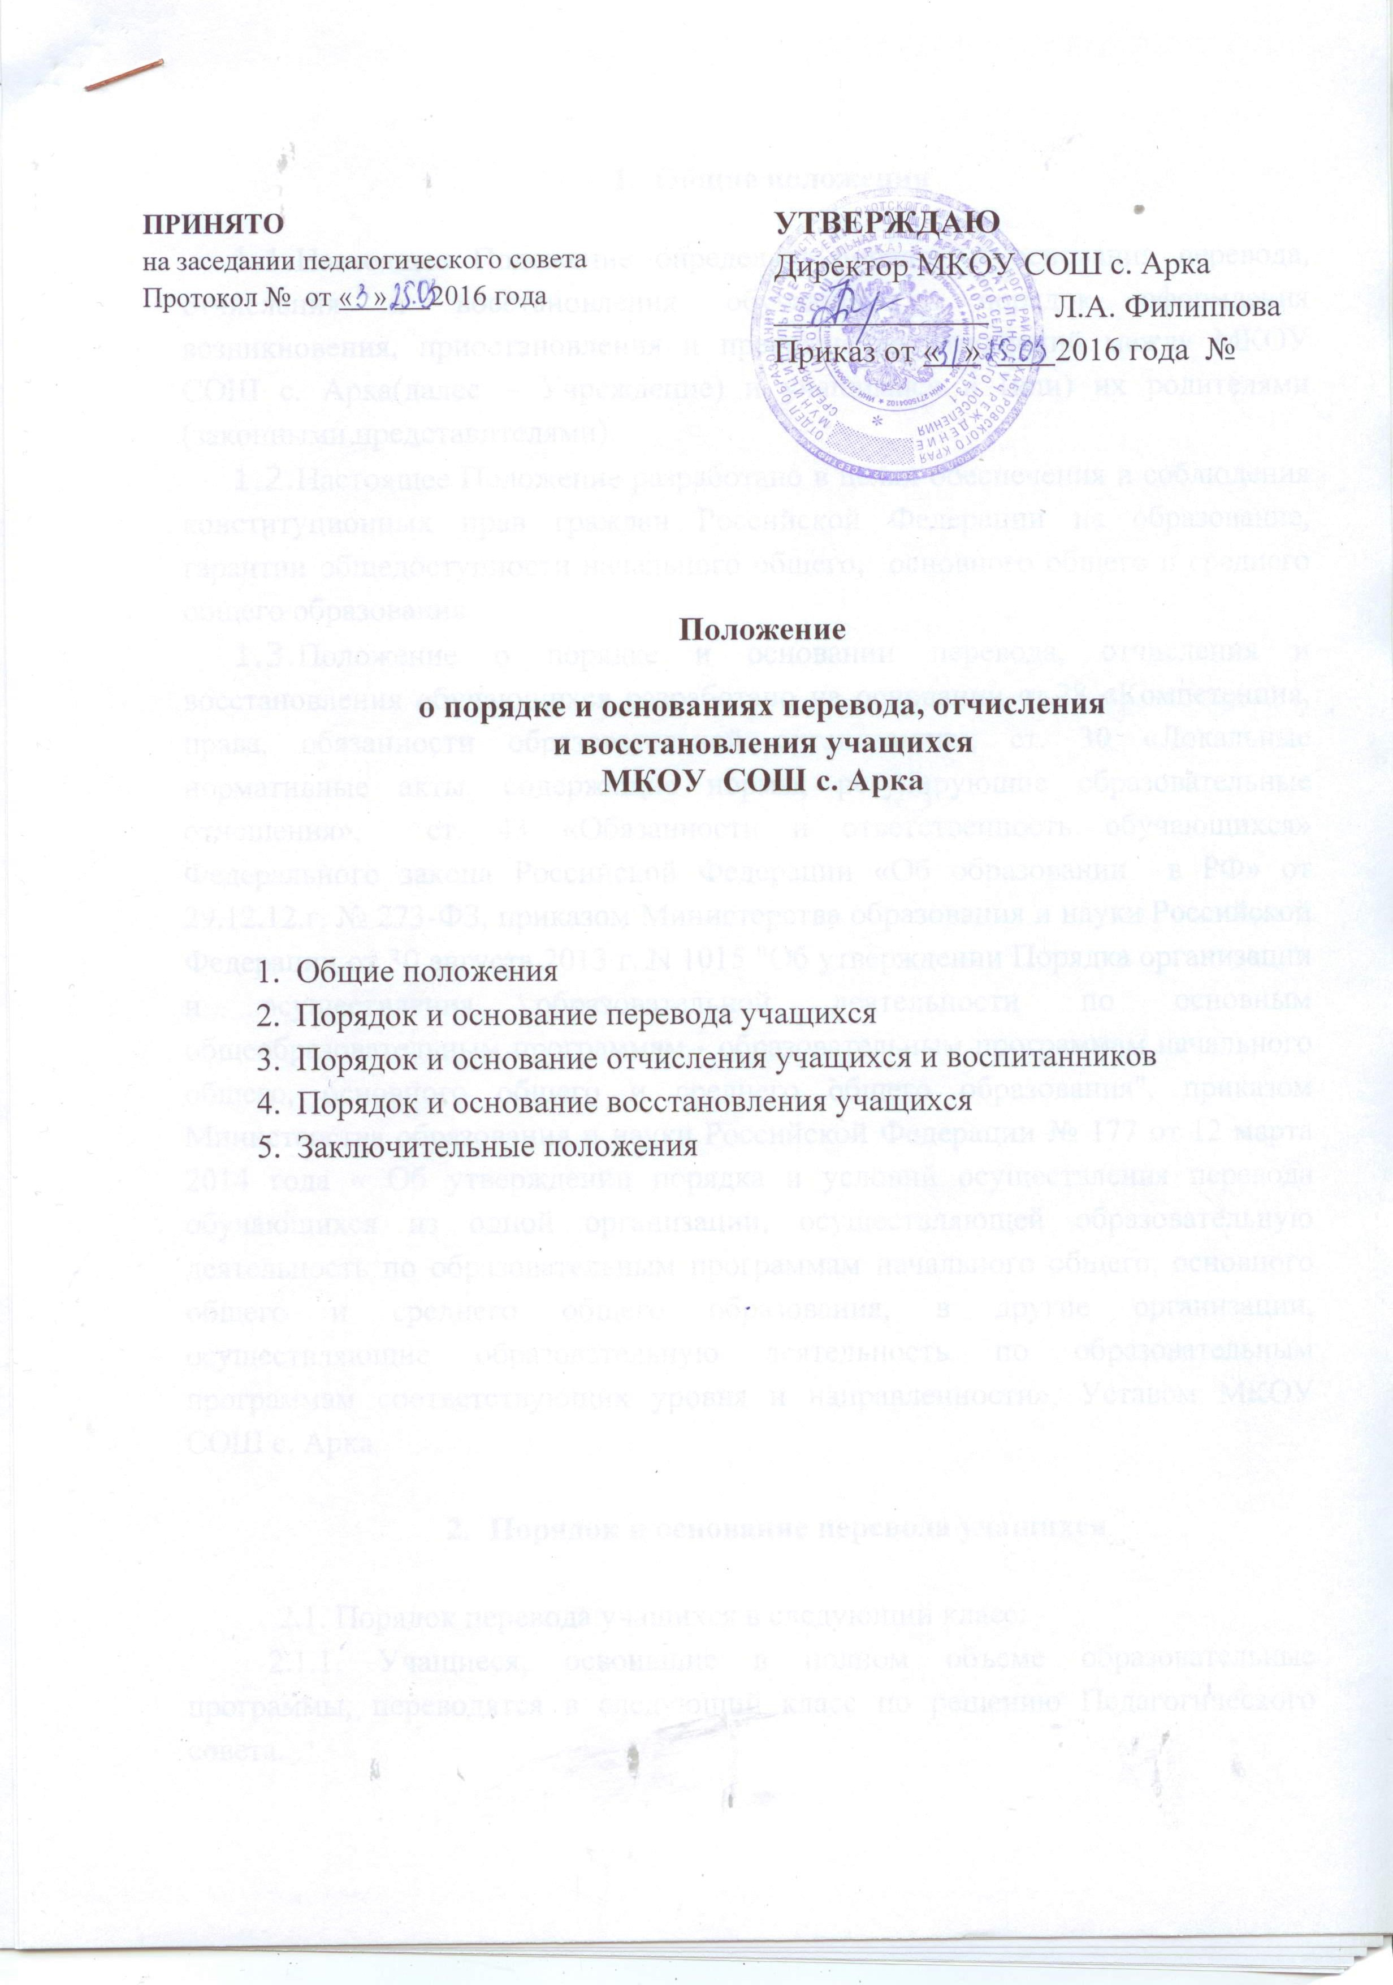
ПРИНЯТО  на заседании педагогического совета  Протокол № от « » 2016 года |  | УТВЕРЖДАЮ  Директор МКОУ СОШ с. Арка  _____________ Л.А. Филиппова  Приказ от « » 2016 года №

Положение

о порядке и основаниях перевода, отчисления
и восстановления учащихся
МКОУ СОШ с. Арка

- Общие положения
- Порядок и основание перевода учащихся
- Порядок и основание отчисления учащихся и воспитанников
- Порядок и основание восстановления учащихся
- Заключительные положения

- Общие положения
- Настоящее Положение определяет порядок и основания перевода, отчисления и восстановления обучающихся, порядок оформления возникновения, приостановления и прекращения отношений между МКОУ СОШ с. Арка(далее – Учреждение) и учащимися и (или) их родителями (законными представителями).
- Настоящее Положение разработано в целях обеспечения и соблюдения конституционных прав граждан Российской Федерации на образование, гарантии общедоступности начального общего, основного общего и среднего общего образования.
- Положение о порядке и основании перевода, отчисления и восстановления обучающихся разработано на основании ст.28 «Компетенция, права, обязанности образовательной организации», ст. 30 «Локальные нормативные акты, содержащие нормы, регулирующие образовательные отношения», ст. 43 «Обязанности и ответственность обучающихся» Федерального закона Российской Федерации «Об образовании в РФ» от 29.12.12.г. № 273-ФЗ, приказом Министерства образования и науки Российской Федерации от 30 августа 2013 г. N 1015 "Об утверждении Порядка организации и осуществления образовательной деятельности по основным общеобразовательным программам - образовательным программам начального общего, основного общего и среднего общего образования", приказом Министерства образования и науки Российской Федерации № 177 от 12 марта 2014 года « Об утверждении порядка и условий осуществления перевода обучающихся из одной организации, осуществляющей образовательную деятельность по образовательным программам начального общего, основного общего и среднего общего образования, в другие организации, осуществляющие образовательную деятельность по образовательным программам соответствующих уровня и направленности», Уставом МКОУ СОШ с. Арка

- Порядок и основание перевода учащихся

2.1. Порядок перевода учащихся в следующий класс:
2.1.1. Учащиеся, освоившие в полном объеме образовательные программы, переводятся в следующий класс по решению Педагогического совета.
2.1.2. Учащиеся на уровнях начального общего, основного общего и среднего общего образования, имеющие по итогам учебного года академическую задолженность по одному предмету, вправе пройти промежуточную аттестацию повторно или переводятся в следующий класс условно. Учащиеся обязаны ликвидировать академическую задолженность в сроки, определяемые образовательным учреждением. Учреждение обязано создать условия учащимся для ликвидации этой задолженности и обеспечить контроль за своевременностью ее ликвидации. Контроль и ответственность за ликвидацию ими академической задолженности в течение следующего учебного года возлагается на родителей (законных представителей) учащихся.
2.1.3. Учащиеся на уровнях начального общего и основного общего и среднего общего образования, не освоившие образовательной программы учебного года и не ликвидировавшие в установленные сроки академической задолженности по усмотрению родителей (законных представителей) оставляются на повторное обучение, переводятся на обучение по адаптированным образовательным программам в соответствии с рекомендациями психолого - медико– педагогической комиссии либо по индивидуальному учебному плану.
2.1.4. Перевод учащихся в следующий класс оформляется приказом Директора школы.
2.2. Порядок и основания перевода учащихся в другое общеобразовательное учреждение:
2.2.1. Учащиеся могут быть переведены в другие образовательные учреждения в следующих случаях:
- в связи с переменой места жительства;
- в связи с переходом в образовательное учреждение, реализующее другие виды образовательных программ;
- по желанию родителей (законных представителей).
2.2.2. Перевод учащегося из одного образовательного учреждения в другое осуществляется только с письменного согласия родителей (законных представителей) учащегося.
2.2.3. Перевод учащегося из одного образовательного учреждения в другое может осуществляться в течение всего учебного года. В случае перевода совершеннолетнего обучающегося по его инициативе или несовершеннолетнего обучающегося по инициативе его родителей (законных представителей) совершеннолетний обучающийся или родители (законные представители) несовершеннолетнего обучающегося:
- осуществляют выбор принимающей организации;
- обращаются в выбранную организацию с запросом о наличии свободных мест, в том числе с использованием сети Интернет;
- при отсутствии свободных мест в выбранной организации обращаются в органы местного самоуправления в сфере образования соответствующего муниципального района, городского округа для определения принимающей организации из числа муниципальных образовательных организаций;
- обращаются в исходную организацию с заявлением об отчислении обучающегося в связи с переводом в принимающую организацию. Заявление о переводе может быть направлено в форме электронного документа с использованием сети Интернет.
2.2.4. В заявлении совершеннолетнего обучающегося или родителей (законных представителей) несовершеннолетнего обучающегося об отчислении в порядке перевода в принимающую организацию указываются:
а) фамилия, имя, отчество (при наличии) обучающегося;
б) дата рождения;
в) класс и профиль обучения (при наличии);
г) наименование принимающей организации. В случае переезда в другую местность указывается только населенный пункт, субъект Российской Федерации.
2.2.5. На основании заявления совершеннолетнего обучающегося или родителей (законных представителей) несовершеннолетнего обучающегося об отчислении в порядке перевода исходная организация в трехдневный срок издает распорядительный акт об отчислении обучающегося в порядке перевода с указанием принимающей организации.
2.2.6. Исходная организация выдает совершеннолетнему обучающемуся или родителям (законным представителям) несовершеннолетнего обучающегося следующие документы:
- личное дело обучающегося;
- документы, содержащие информацию об успеваемости обучающегося в текущем учебном году (выписка из классного журнала с текущими отметками и результатами промежуточной аттестации), заверенные печатью исходной организации и подписью ее руководителя (уполномоченного им лица).
2.2.7. Требование предоставления других документов в качестве основания для зачисления обучающихся в принимающую организацию в связи с переводом из исходной организации не допускается.
2.2.8. Указанные в подпункте 2.2.6. настоящего Положения документы представляются совершеннолетним обучающимся или родителями (законными представителями) несовершеннолетнего обучающегося в принимающую организацию вместе с заявлением о зачислении обучающегося в указанную организацию в порядке перевода из исходной организации и предъявлением оригинала документа, удостоверяющего личность совершеннолетнего обучающегося или родителя (законного представителя) несовершеннолетнего обучающегося.
2.2.9 Зачисление обучающегося в принимающую организацию в порядке перевода оформляется распорядительным актом руководителя принимающей организации (уполномоченного им лица) в течение трех рабочих дней после приема' заявления и документов, указанных в подпункте 2.2.6. настоящего Положения, с указанием даты зачисления и класса.
2.2.10. Принимающая организация при зачислении обучающегося, отчисленного из исходной организации, в течение двух рабочих дней с даты издания распорядительного акта о зачислении обучающегося в порядке перевода письменно уведомляет исходную организацию о номере и дате распорядительного акта о зачислении обучающегося в принимающую организацию.

- Порядок и основание отчисления учащихся и воспитанников
  - Основаниями для отчисления из Учреждения являются:
- отчисление учащегося в связи с получением образования (завершением обучения);
- досрочно по основаниям, установленным п. 3.2. настоящего Положения.
3.2. Образовательные отношения могут быть прекращены досрочно в следующих случаях:
- по инициативе учащегося или родителей (законных представителей) несовершеннолетнего учащегося, в том числе в случае перевода учащегося для продолжения освоения образовательной программы в другое Учреждение, осуществляющую образовательную деятельность;
- при переходе в другое общеобразовательное учреждение в связи с изменением места жительства;
- по желанию родителей (законных представителей), чтобы их сын (дочь) обучался (ась) в другом общеобразовательном учреждении;
- при переходе в образовательное учреждение другого вида или типа;
- при переводе в специальное (коррекционное) общеобразовательное учреждение на основании заключения психолого - медико-педагогической комиссии и согласия родителей (законных представителей);
- по направлению учащегося в специальное учебно-воспитательное учреждение или воспитательно-трудовую колонию в соответствии с постановлением (приговором) суда;
- по направлению учащегося на государственное воспитание в случае лишения его опеки родителей (законных представителей);
- при обстоятельствах, не зависящих от воли учащегося и их родителей (законных представителей) и Учреждения (например, при ликвидации Учреждения)
3.2. Отчисление учащегося из общеобразовательного учреждения в связи с переходом или переводом в иное образовательное учреждение другого вида или типа осуществляется на основании заявления родителей (законных представителей), в котором указывается:
- причина выбытия и место выбытия (при выбытии за пределы района);
- причина выбытия и наименование образовательного учреждения, в которое переводится учащийся (при выбытии в пределах района).
3.3. При отчислении учащегося связи с переменой места жительства, Учреждение обязано в 3-дневный срок (при выбытии в пределах района)
или в месячный срок (при выбытии в пределах России) получить справку - подтверждение о прибытии учащегося в образовательное учреждение по новому месту жительства.
3.4. По решению Педагогического Совета Учреждения, за неоднократное совершение дисциплинарных проступков, предусмотренных частью 4 п.2 статьи ст. 43 Федерального закона № 273-ФЗ «Об образовании в Российской Федерации» допускается применение отчисления несовершеннолетнего учащегося, достигшего возраста пятнадцати лет, как меры дисциплинарного взыскания.
Исключение несовершеннолетнего учащегося из Учреждения применяется, если иные меры дисциплинарного взыскания и меры педагогического воздействия не дали результата и дальнейшее его пребывание в Учреждении, оказывает отрицательное влияние на других обучающихся, нарушает их права и права работников Учреждения, а также его нормальное функционирование.
Решение об отчислении учащегося, достигшего возраста пятнадцати лет и не получившего основного общего образования, как мера дисциплинарного взыскания принимается с учетом мнения его родителей (законных представителей) и с согласия комиссии по делам несовершеннолетних и защите их прав.
Решение об отчислении детей-сирот и детей, оставшихся без попечения родителей, принимается с согласия комиссии по делам несовершеннолетних и защите их прав и органа опеки и попечительства.
3.5. Об отчислении учащегося Учреждение незамедлительно обязано проинформировать его родителей (законных представителей), Комиссию по делам несовершеннолетних и Управление образования.
Комиссия по делам несовершеннолетних и защите их прав, родители (законные представители) несовершеннолетнего учащегося и Управление образования не позднее чем в месячный срок принимают меры, обеспечивающие трудоустройство и получение несовершеннолетним учащимся общего образования.
3.6. При отчислении учащегося его родителям (законным представителям) выдаются личное дело, документ об уровне образования или уровне освоения учащимся соответствующей образовательной программы образовательного учреждения, заверенные подписью руководителя и печатью общеобразовательного учреждения.
3.7. Отчисление учащихся в связи с переводом в специальные (коррекционные) образовательные учреждения осуществляется на основании заключения психолого – медико - педагогической комиссии и заявления родителей (законных представителей). В личном деле обучающегося ставится отметка о переводе в специальное (коррекционное) образовательное учреждение на основании заключения психолого – медико - педагогической комиссии. Личное дело выдается на руки родителям (законным представителям) учащегося на основании их личного заявления.
3.8. При досрочном прекращении образовательных отношений в трехдневный срок после издания приказа директора об отчислении учащегося Учреждение выдает лицу, отчисленному из школы, справку в соответствии с частью 12 ст.60 Федерального закона от 29.12.2012 №273-ФЗ «Об образовании в Российской Федерации».
3.9. Отчисление учащегося из образовательного учреждения оформляется приказом директора.

- Порядок и основание восстановления учащихся

  - Учащиеся имеют право на восстановление в образовательное учреждение.
Порядок и условия восстановления на обучение учащегося, отчисленного из Учреждения, а также приема для продолжения обучения учащегося, ранее обучавшегося в другом учреждении, определяется Уставом Учреждения и законодательством Российской Федерации.
  - Восстановление в Учреждение учащегося, досрочно прекратившего образовательные отношения по своей инициативе и (или) инициативе родителей (законных представителей), проводится в соответствии с Правилами приема обучающихся в образовательное учреждение.
  - Учащиеся, отчисленные ранее из Учреждения, не завершившие образование по основной образовательной программе, имеют право на восстановление в число учащихся образовательного учреждения независимо от продолжительности перерыва в учебе и причины отчисления при условии сдачи задолженностей в установленный срок.
  - Право на восстановление в учреждение имеют лица, не достигшие возраста восемнадцати лет.
  - Восстановление учащегося производится на основании личного заявления родителей (законных представителей) на имя директора учреждения.
  - Решение о восстановлении учащегося оформляется соответствующим приказом директора учреждения.

5. Порядок оформления возникновения, приостановления и прекращения отношений между Учреждением, учащимися и их(или) родителями (законными представителями)

- Основанием возникновения образовательных отношений является приказ директора Учреждения о приеме учащегося на обучение в образовательное учреждение.
- Права и обязанности учащегося, предусмотренные законодательством об образовании и локальными нормативными актами Учреждения, возникают у учащегося с момента оформления приказа директора о приеме учащегося на обучение.
- Договор об образовании заключается в простой письменной форме между Учреждением и учащимся, зачисляемым на обучение и родителями (законными представителями) несовершеннолетнего учащегося.
- В договоре об образовании должны быть указаны основные характеристики образования, в том числе вид, уровень и (или) направленность образовательной программы, срок освоения образовательной программы (продолжительность обучения).
- Образовательные отношения изменяются в случае изменения условий получения учащимся образования по конкретной основной или дополнительной образовательной программе, повлекшего за собой изменение обязанностей, взаимных прав и учащегося и Учреждения.
- Образовательные отношения могут быть изменены как по инициативе учащегося и их родителей (законных представителей) - заявлению в письменной форме, так и по инициативе Учреждения.
- Основанием для изменения образовательных отношений является приказ директора.
Если с учащимися и родителями (законными представителями) несовершеннолетнего учащегося заключен договор об образовании, приказ издается на основании внесения соответствующих изменений в такой договор.
5.8. В случае прекращения деятельности Учреждения, аннулирования соответствующей лицензии, лишения ее государственной аккредитации по соответствующей образовательной программе или истечения срока действия государственной аккредитации по соответствующей образовательной программе Управление образования обеспечивает перевод учащихся с согласия их родителей (законных представителей) в другие образовательные учреждения, осуществляющие образовательную деятельность по образовательным программам соответствующих уровня и направленности.
В случае приостановления действия лицензии, приостановления действия государственной аккредитации полностью или в отношении отдельных уровней образования, Управление образования обеспечивают перевод по заявлению учащихся и их родителей (законных представителей) в другие образовательные учреждения, осуществляющие образовательную деятельность по имеющим государственную аккредитацию основным образовательным программам соответствующих уровня и направленности.
Порядок и условия осуществления такого перевода устанавливаются федеральным органом исполнительной власти, осуществляющим функции по выработке государственной политики и нормативно-правовому регулированию в сфере образования.

6. Заключительные положения
- Настоящее Положение вступают в силу с момента подписания приказа.
- Настоящее Положение размещается для ознакомления на сайт школы.

